تحقیق درسی در مورد اهرم و انواع آن
مقدمه :
اهرم به میله صلبی گفته می‌شود که آزادانه حول یک نقطه ثابت دوران می‌کند. به این نقطه ثابت، تکیه‌گاه گفته می‌شود. موقعیت تکیه‌گاه ثابت است و نسبت به میله اهرم، حرکت نمی‌کند. از اهرم برای بلند کردن بارهای سنگین و همچنین انتقال حرکت از نقطه‌ای به نقطه دیگر استفاده می‌شود. با کمک اهرم‌ها می‌توان نیرو را چند برابر کرد. در این مقاله از فرادس، ضمن تعریف چگونگی عملکرد اهرم، انواع آن را بررسی کرده و مثال‌هایی از کاربرد هریک ارائه خواهیم داد.

تاریخچه اهرم :
ریشه معادل انگلیسی کلمه اهرم (Lever) به زبان لاتین و مفهوم «سبک» برمی‌گردد. این کلمه، اولین بار در حدود سه قرن پیش از میلاد مسیح و در نوشته‌های ارشمیدس (Archimedes) دانشمند یونانی، مشاهده شده است. جایی که ارشمیدس می‌نویسد:
اهرم بلند و نقطه اتکایی به من بدهید تا زمین را از جا بلند کنم.
اهرم، یکی از اصلی‌ترین ابزار‌هایی بود که مصریان باستان در ساخت اهرام ثلاثه از آن استفاده کردند.
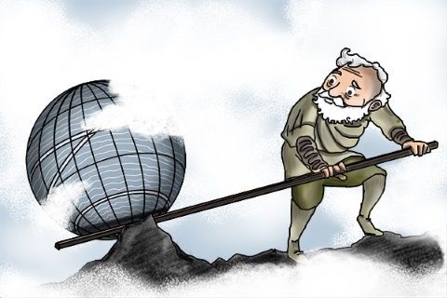

عملکرد اهرم :
اهرم‌ها یکی از انواع ماشین‌های ساده به حساب می‌آیند. عملکرد این ماشین‌ها به موقعیت نسبی بار، تکیه‌گاه (Fulcrum) و نقطه اعمال نیرو بستگی دارد. بهینه‌ترین حالت زمانی اتفاق می‌افتد که تکیه‌گاه در نزدیکی بار قرار بگیرد. قانون اهرم را می‌توان با کمک قوانین حرکت نیوتن و روابط استاتیک بیان کرد. در حالت ایده‌آل، اهرم نه انرژی را ذخیره و نه آن را منتشر می‌کند.
به عبارت دیگر، نه اصطکاکی در تکیه‌گاه وجود دارد و نه خمش در میله رخ می‌دهد. در این حالت، توان ورودی به اهرم با توان خروجی آن برابر است. مزیت مکانیکی اهرم را می‌توان با تعادل گشتاورها حول تکیه‌گاه نشان داد. برای اهرم نشان داده شده در شکل زیر، برآیند گشتاورها را می‌نویسیم.
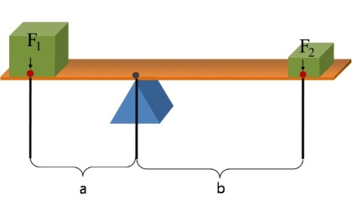
∑M=0 F1×a–F2×b=0
همان‌طور که دیدیم، نسبت نیروی مقاوم به محرک، برابر با نسبت بازوی محرک به بازوی مقاوم است. برای نشان دادن اینکه یک ابزار مکانیکی، نیرو را چند برابر کرده است، از مفهوم مزیت مکانیکی (Mechanical Advantage) استفاده می‌شود. با توجه به رابطه قبل، مزیت مکانیکی اهرم به صورت زیر قابل تعریف است.
MA=F2F1=ab

مطابق این قانون، اگر بازوی محرک نسبت به بازوی مقاوم بزرگتر باشد، نیروی مقاوم هم از نیروی محرک بزرگتر خواهد بود. از سوی دیگر، اگر بازوی محرک نسبت به بازوی مقاوم کوچک‌تر باشد، نیروی مقاوم از نیروی محرک کوچکتر می‌شود.
همچنین می‌توانیم جابجایی بازوها و سرعت نقاط محرک و مقاوم را نیز به دست آوریم. شکل زیر را در نظر بگیرید. فرض کنید نیروی F اندکی بیشتر از نیروی مورد نیاز برای تعادل سیستم باشد. در این وضعیت، بار نشان داده شده در شکل، به سمت بالا حرکت می‌کند. اگر نقطه‌ای که به آن نیروی F وارد می‌شود، به اندازه L2 جابجا شود، جابجایی نقطه‌ای که بار روی آن قرار دارد، به میزان L1 خواهد بود. از آنجایی که زاویه‌های متناظر در شکل بالا با هم برابرند، با کمک روابط مثلثاتی می‌توان به سادگی رابطه زیر را نتیجه‌گیری کرد.

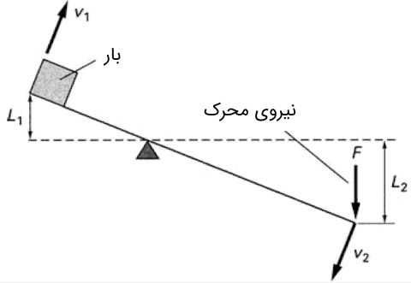

انواع اهرم :
اهرم‌ها را می‌توان با توجه به محل قرار گیری تکیه‌گاه و نیروهای محرک و مقاوم، به سه دسته مختلف تقسیم کرد. در این بخش، به بررسی این سه دسته می‌پردازیم.
اهرم نوع اول: در این نوع از اهرم‌ها، تکیه‌گاه بین نیروی محرک و نیروی مقاوم قرار می‌گیرد. شماتیک اهرم‌های نوع اول را در شکل زیر مشاهده می‌کنید. الاکلنگ، ترازوی کفه‌ای، قیچی و انبردست، نمونه‌هایی از اهرم‌های نوع اول به شمار می‌روند.
براساس اینکه بازوی محرک نسبت به بازوی مقاوم بزرگتر یا کوچکتر باشد یا هر دو، اندازه‌ای برابری داشته باشند، سه حالت مختلف برای این دسته از اهرم‌ها می‌توان متصور بود. در حالت اول، مانند الاکلنگ، تکیه‌گاه در وسط نیروهای محرک و مقاوم قرار می‌گیرد.
در حالت دوم، بازوی مقاوم، کوچکتر از بازوی مقاوم است. به عنوان مثالی از این حالت، می‌توان به انبردست یا قیچی باغبانی اشاره کرد. اما در حالت سوم، تکیه‌گاه به نیروی محرک نزدیک است. به عنوان نمونه، در قیچی‌های معمولی که برای بریدن کاغذ و پارچه از آنها استفاده می‌شود، بازوی محرک از بازوی مقاوم کوچکتر است.

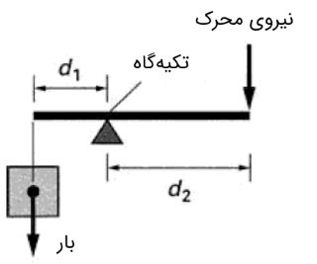
اهرم نوع دوم: در اهرم‌های نوع دوم، نیروی مقاوم بین تکیه‌گاه و نیروی محرک قرار می‌گیرد. شماتیک این اهرم‌ها در شکل زیر نشان داده شده است. به عنوان مثالی از این اهرم‌ها می‌توان به درِ اتاق، در بازکن کنسرو، جک اتومبیل، چرخ دستی و فندق‌شکن اشاره کرد.
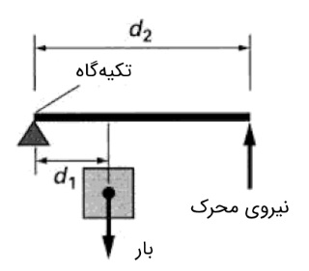
اهرم نوع سوم: در اهرم‌های نوع سوم، نیروی محرک در وسط و تکیه‌گاه و نیروی مقاوم در دو طرف آن قرار می‌گیرند. شکل زیر، شماتیک این دسته از اهرم‌ها را به تصویر کشیده است. نمونه‌ای از اهرم‌های نوع سوم را می‌توان در بازوی انسان، راکت تنیس، جاروی دستی بلند، بیل، قاشق و منگنه مشاهده کرد.
